LC型超声波流量计
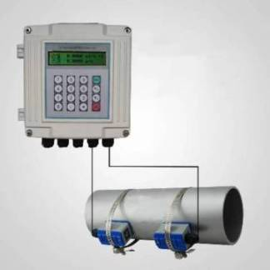
LC型超声波流量计是以“速度差法”为原理，测量管内液体流量的仪表。它采用了先进的多脉冲技术、信号数字化处理技术及纠错技术，使流量仪表更能适应工业现场的环境，计量更方便、经济、准确。产品达到国内外先进水平，可广泛应用于石油、化工、冶金、电力、给排水等领域。
超声波流量计的使用形式主要有三种：壁挂式超声波流量计，手持式超声波流量计，便携式超声波流量计。
一、测量原理
当超声波束在液体中传播时，液体的流动将使传播时间产生微小变化，并且其传播时间的变化正比于液体的流速，其关系符合下列表达式：
V=MD/sin2θ×△T/TupTdown
其中：θ为声束与液体流动方向的夹角
M为声束在液体的直线传播次数
D 为管道内径
Tup 为声束在正方向上的传播时间
Tdown为声束在逆方向上的传播时间
ΔT=Tup –Tdown
设静止流体中的声速为c，流体流动的速度为u，传播距离为L，当声波与流体流动方向一致时（即顺流方向），其传播速度为c+u；反之，传播速度为c-u.在相距为L的两处分别放置两组超声波发生器和接收器（T1,R1）和（T2,R2）。当T1顺方向，T2逆方向发射超声波时，超声波分别到达接收器R1和R2所需要的时间为t1和t2,则：
t1=L/(c+u) t2=L/(c-u)
由于在工业管道中，流体的流速比声速小的多，即c>>u,因此两者的时间差为 ▽t=t2-t1=2Lu/cc 由此可知，当声波在流体中的传播速度c已知时，只要测出时间差▽t即可求出流速u，进而可求出流量Q。利用这个原理进行流量测量的方法称为时差法。此外还可用相差法、频差法等。
超声波流量计由超声波换能器、电子线路及流量显示和累积系统三部分组成。超声波发射换能器将电能转换为超声波能量，并将其发射到被测流体中，接收器接收到的超声波信号，经电子线路放大并转换为代表流量的电信号供给显示和积算仪表进行显示和积算。这样就实现了流量的检测和显示。
二、产品特点
- 非接触式测量；
- 无流动阻挠测量,无压力损失；
- 无机械传动部件，免维护，寿命长；
- 能用于任何液体，特别是具有高黏度、强腐蚀，非导电性等性能的液体的流量测量，也能测量气体的流量；
- 对于大口径管道的流量测量，不会因管径大而增加投资；
- 量程比较宽，可达5：1；
三、产品分类
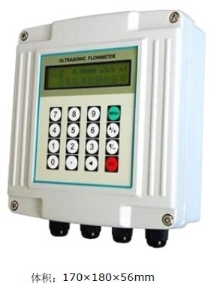
（一）、壁挂式超声波流量计（LCG型）
- 高精度测量：线性度优于0.5%，重复性精度优于0.2%，测量精度优于±1%；
- 测量范围大：选用不同型号的传感器，可实现口径DN15-DN6000mm管道流量的测量；支持中英文菜单：不同版本的流量计，可支持中文或英文菜单，方便快捷。
- 可靠性高：采用低电压、多脉冲发射电路，测量精度、使用寿命及可靠性大幅提高。
- 抗干扰能力强：采用双平衡信号差分发射、接收电路，有效抵御变频器、电视塔、高压线等强干扰源。
- 强大的记忆功能：自动记忆前512日、前128月、前10年的累计流量，自动记忆前64次业电和断电时间和流量，自动记忆前32日流量计的工作状态是否正常。
基本参数：
可选配的传感器 |  | 测量范围 | 流体温度 | 精度
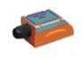  标准外夹式 | LCS-J1（小型） | DN15-100mm | -30℃~90℃ | 优于±1%
 | LCS-J2（中型） | DN50-1000mm | -30℃~90℃ | 优于±1%
 | LCS-J3（大型） | DN300-6000mm | -30℃~90℃ | 优于±1%
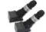  高温外夹式 | LCS-GJ1（小型） | DN15-100mm | -30℃~160℃ | 优于±1%
 | LCS-GJ2（大型） | DN50-1000mm | -30℃~160℃ | 优于±1%
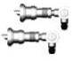  插入式 | LCS-C1（标准插入） | DN80-6000mm | -40℃~160℃ | 优于±1%
 | LCS-C1（加长插入） | DN80-6000mm | -40℃~160℃ | 优于±1%
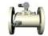  标准管段式 | 标准管段式 | DN50-1000mm | -40℃~160℃ | 优于±0.5%
电源 | 一次表DC8-36V，二次表AC220V或DC24V
输入 | 3路4-20mA模拟输入，2路三线制PT100电阻信号输入
输出 | 隔离RS232/RS485输出，2路隔离OCT输出，1路隔离4-20mA输出（无源）
通信协议 | MODBUS协议，METER-BUS协议，富士扩展协议，简易水表协议
测量组成图：
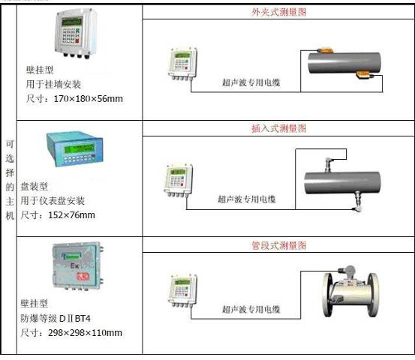
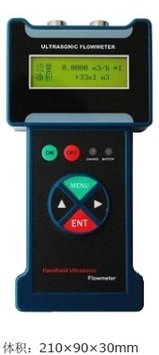
（二）、手持式超声波流量计（LCC型）
- 体积小重量轻：体积:210×90×30mm,重量仅为0.5kg ；
- 高精度测量：线性度优于0.5%，重复性精度优于0.2%，测量精度优于±1%；
- 体积小，重量轻；
- 非接触式测量：将带磁性的超声波流量计传感器吸附在管道外壁，即可完成流量测量；
- 测量范围大：选用不同型号的传感器，可实现口径DN15-DN6000mm管道流量的测量；
- 充电电源：内置大容量镍氢充电电池，可支持流量计连续工作12小时以上；
- 大屏幕液晶显示：可同时显示瞬时流量、累积流量、流速、工作状态等；
- 内置数据记录器：可以存储2000行的记录数据。
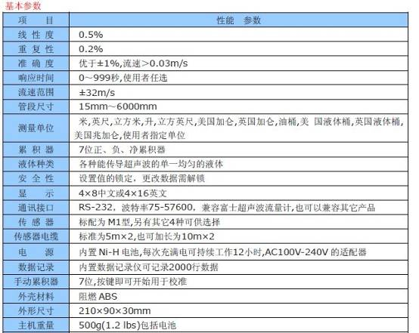
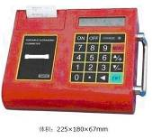
（三）、便携式超声波流量计（LCP型）
- 高精度测量：线性度优于0.5%，重复性精度优于0.2%，测量精度优于±1%。
- 非接触式测量：将带磁性的超声波流量计传感器吸附在管道外壁，即可完成流量测量。
- 测量范围大：选用不同型号的传感器，可实现口径DN15-DN6000mm管道流量的测量。
- 充电电源：内置大容量镍氢充电电池，可支持流量计连续工作20小时以上
- 支持中英文菜单，方便快捷
- 内置打印机，可实现即可屏幕打印，还可以定时打印提前设定的多达20余项的测量结果。
- 内置数据记录器：可将提前设定的多达20余项的测量结果上传至计算机或联网通讯。
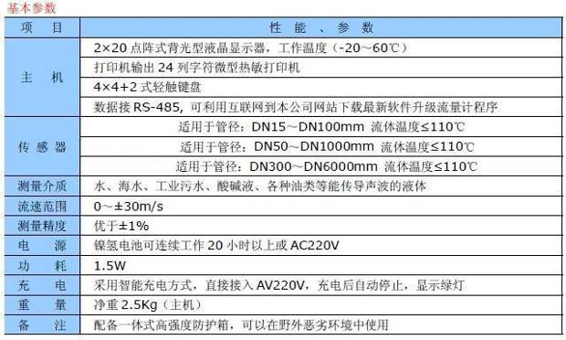
超声波流量计可选配的传感器：
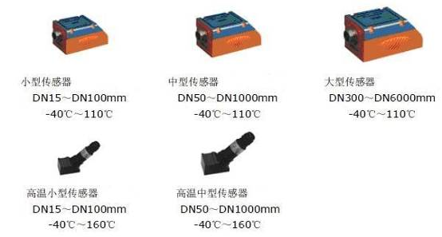
四、产品价格（请见下表）

LC-T固定外贴式超声波流量计 主机+传感器+附件（如加配套线缆2*5M，外加50元）
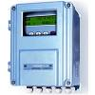 | 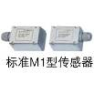 | 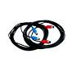 | 安装附件 | 1900元/套
壁挂主机、中英文显示、M1探头、220V供电、2*5M线缆（测量精度：1.0%；测量管径：DN50-DN700mm；测量温度：-20~80℃；信号输出：4-20mA；工作电源：220V）
LC-C固定插入式超声波流量计 主机+传感器 +附件（如加配套线缆2*5M，外加50元）
 | 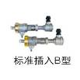 |  | 安装附件 | 2200元/套
壁挂主机、中英文显示、插入B探头、220V供电、2*5M电缆（测量精度：1.0%；测量管径：DN80mm以上；测量温度：-40~160℃；信号输出：4-20mA；工作电源：220V）
LC-H手持式超声波流量计 主机+传感器+信号线+防护箱及配件
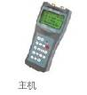 | 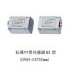 |  | 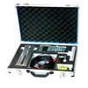 | 2500元/套
手持便携主机、中英文显示、M1探头、电池供电、2*5M电缆、铝合金防护箱（测量精度：1.0%；测量管径：DN50-DN700mm；测量温度：-20~80℃；数据通信：RS232接口；工作电源：电池供电）
LC-P便携式超声波流量计 主机+传感器+信号线+防护箱及配件
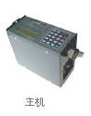 |  | 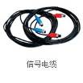 | 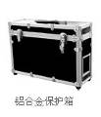 | 3900元/套
便携主机、中英文显示、M1探头、打印机、电池供电、5M电缆、铝合金防护箱（测量精度：1.0%；测量管径：DN50-DN700mm；测量温度：-20~80℃；数据通信：RS485接口；工作电源：电池供电）
LC-T-PZ盘装外贴式超声波流量计 主机+传感器+信号线+附件
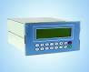 | 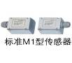 |  | 安装附件 | 2100元/套
LC-C-PZ盘装插入式超声波流量计 主机+传感器+信号线+附件
 |  |  | 安装附件 | 2500元/套
LC-T-E经济型外贴式超声波流量计 主机+传感器+信号线+附件
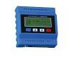 |  |  | 安装附件 | 1500元/套
LC-C-E经济型插入式超声波流量计 主机+传感器+信号线+附件
 |  |  | 安装附件 | 1950元/套
探头单价
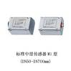 | 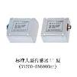 |  | 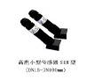 | 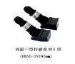
400元/对(S1/M)  DN15-100mm  DN50-700mm | 700元/对（L1）  DN300-6000mm | 700元/对（插入）  DN80mm以上 | 800元/对（S1H）  DN15-100mm | 800元/对（M1H）  DN50-700mm
TDS-100G管段式超声波流量计（一体型/分体型）
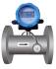 | 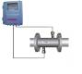 | 价格根据管径大小而定

注明：1、标配线缆2*5m，如需延长，5元/米。壁挂防爆式主机需加600元/台。
2、以上价格含税、含运费。 质保期12个月。可为客户提供OEM贴牌服务。

